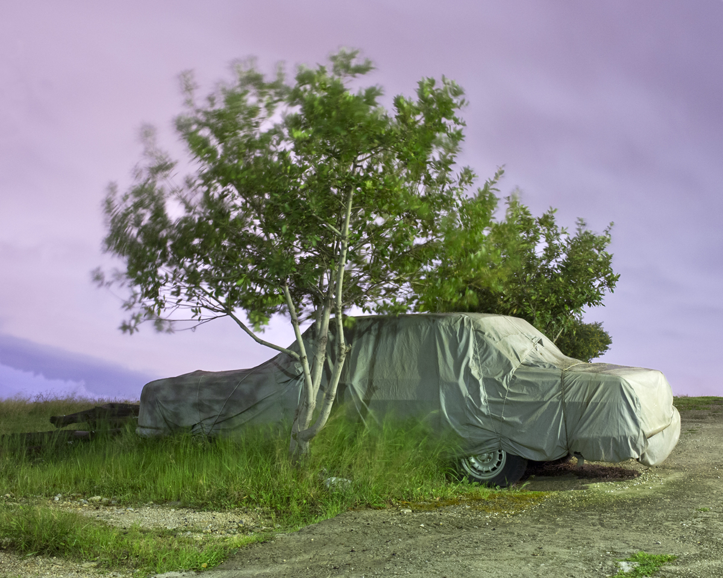

Φωτογραφικό Εργαστήριο: Ο λόγος στην Εικόνα
ΣΥΝΤΟΜΗ ΠΕΡΙΓΡΑΦΗ ΕΡΓΑΣΤΗΡΙΟΥ
Απώτερος στόχος του εργαστηρίου είναι ο οπτικός εγγραμματισμός των συμμετεχόντων (άρση της παθητικής πρόσληψης εικόνων, κατανόηση φωτογραφικών στερεοτύπων, ικανότητα «ανάγνωσης» της φωτογραφικής εικόνας), η επαφή με σημαντικούς εκπροσώπους της καλλιτεχνικής φωτογραφίας καθώς και στιγμές που σημάδεψαν την ιστορία της, η καλλιέργεια μιας «αναλογικής» ματιάς σε έναν κόσμο ψηφιακό, η όξυνση της ικανότητας παρατήρησης και η προσωπική έκφραση μέσω της φωτογραφικής απεικόνισης-μεταμόρφωσης της ορατής πραγματικότητας.
Θα αρθρωθεί σε τρεις βασικούς άξονες:
α) διδασκαλία των βασικών στοιχείων τεχνικής, β) Φωτογραφική θεωρία και εφαρμογές και γ) Φωτογραφία στην πράξη, δημιουργία portfolio, έκθεση και photobook. Το διδακτικό κομμάτι σε ό,τι αφορά τη φωτογραφία ως τέχνη θα πλαισιώνουν διαλέξεις και φωτογραφικές παρουσιάσεις ανθρώπων καταξιωμένων στη φωτογραφία.
ΤΕΧΝΙΚΟ ΚΟΜΜΑΤΙ:
-Γνώση και χρήση των βασικών λειτουργιών της φωτογραφικής μηχανής.
-Φωτομέτρηση, ταχύτητες-διαφράγματα, εξαρτήματα.
-Βασικές αρχές επεξεργασίας φωτογραφικής εικόνας στο Photoshop.
-Τα είδη των φωτογραφικών φακών, το βάθος πεδίου, η εστίαση, ο φωτισμός τεχνητός και φυσικός.
-Τα αισθητικά αποτελέσματα των τεχνικών επιλογών.

ΘΕΩΡΗΤΙΚΟ ΚΟΜΜΑΤΙ:
-Συνοπτική ιστορία της φωτογραφίας.
-Θεωρητικά κείμενα φωτογραφίας (Ronald Barthes, Susan Sonntag, Jean Baudrillard κ.α.) καθώς και παρουσίαση φωτογραφικών λευκωμάτων.
-Παρουσίαση του έργου των σημαντικότερων κλασικών φωτογράφων.
-Σύγχρονη φωτογραφική παραγωγή και τάσεις.
-Το πέρασμα από την αναλογική στην ψηφιακή εποχή (ομοιότητες και διαφορές).
-Φωτογραφικοί μύθοι και πραγματικότητες.
- Η κοινωνικοπολιτική διάσταση και χρήση της φωτογραφικής εικόνας.
-Οπτική μνήμη και φωτογραφική εικόνα.
- Η αφήγηση και η σκηνοθεσία στη φωτογραφία.
-Κείμενο και φωτογραφία.
-Σχέση φωτογραφίας και ζωγραφικής.
-Φωτογραφία και πραγματικότητα, η φωτογραφική εικόνα ως «παράθυρο» και ως «παραβάν».

ΦΩΤΟΓΡΑΦΙΑ ΣΤΗΝ ΠΡΑΞΗ:
Οι συμμετέχοντες στο εργαστήριο φωτογραφίζουν, παρουσιάζουν τη δουλειά τους, ακολουθεί συζήτηση - κριτική και εντέλει επιλογή, προκειμένου να καταρτιστούν τα ατομικά portfolios.
Προτείνεται συγκεκριμένη θεματική -η φωτογράφιση της περιοχής μας (Χαλάνδρι: τοπίο, πορτρέτο, φωτογραφία δρόμου, νυχτερινό) και των ανθρώπων που την κατοικούν- προκειμένου μέσω της προσωπικής ματιάς των φωτογράφων να αναδυθούν κρυμμένες και λιγότερο φωτογενείς όψεις του τόπου, καθώς και να χαρτογραφηθεί οπτικά η ανθρωπογεωγραφία του.
Καλό θα είναι οι συμμετέχοντες να διαθέτουν φωτογραφική μηχανή, έστω και μια μικρή compact, το κινητό δεν ενδείκνυται.
Κάθε Πέμπτη στο Αετοπούλειο (Τομπάζη & Φιλ. Εταιρείας 12) 20:00-22:30
Κόστος συμμετοχής: 15,00 € εφάπαξ για εγγραφή και 10,00€ το μήνα, το οποίο καταβάλλεται στο ταμείο του Δήμου (Αγ. Γεωργίου 30, 1^{ος} όροφος).
Οι συμμετέχοντες έχουν τη δυνατότητα να τακτοποιήσουν την εγγραφή και τη μηνιαία συνδρομή αφού παρακολουθήσουν δύο συναντήσεις.

ΒΙΟΓΡΑΦΙΚΟ ΣΗΜΕΙΩΜΑ
Μπάμπης Κουγεμήτρος. Ημερομηνία γεννήσεως: 13 Δεκεμβρίου 1975
Τόπος γεννήσεως: Αθήνα
Διεύθυνση: Μπιζανίου 19, 152 32 Χαλάνδρι
Τηλέφωνο: 210 6836119 & 6945530451
Ηλεκτρονική Διεύθυνση: babiskouge@gmail.com
Προσωπικός ιστότοπος: www.babiskougemitros.com www.eye-path.com
Οικογενειακή κατάσταση: Έγγαμος, Πατέρας δύο παιδιών
Εκπαίδευση – Προσόντα
2022 - Ολοκλήρωση Α’ Κύκλου Σπουδών του Μεταπτυχιακού Προγράμματος Σπουδών «Φωτογραφία: Έρευνα και Μεθοδολογία» στο Πανεπιστήμιο Δυτικής Αττικής.
2013 - Πτυχίο Τμήματος Φωτογραφίας και Οπτικοακουστικών Μέσων ΤΕΙ Αθηνών. Βαθμός 8.49 (Λίαν Καλώς).
2008 - Εισαγωγή με Κατατακτήριες Εξετάσεις στο Τμήμα Φωτογραφίας και Οπτικοακουστικών Μέσων του ΤΕΙ Αθηνών.
1998 - Πτυχίο Πολιτικής Επιστήμης και Διεθνών Σπουδών Παντείου Πανεπιστημίου (Κατεύθυνση Συγκριτικής Πολιτικής Ανάλυσης). Βαθμός 6.77 (Λίαν Καλώς).
Ξένες Γλώσσες
2004 - Diploma de Español como Lengua Extranjera – Nivel intermedio. Καλή γνώση της ισπανικής γλώσσας.
1995 - Lower Certificate in English (University of Cambridge). Καλή γνώση της αγγλικής γλώσσας.
Εργασιακή εμπειρία
2022-2017
Συντονιστής του καλλιτεχνικού φωτογραφικού εργαστηρίου «Ο λόγος στην Εικόνα» στο πλαίσιο του Δήμου Χαλανδρίου. Επιμέλεια της ετήσιας φωτογραφικής έκθεσης του εργαστηρίου «Η Φωτογραφία στην Πλατεία» (2018,2019,2020,2021,2022).
2020-2016
Συντονιστής Θεραπευτικής Ομάδας Φωτογραφίας στο Ψυχοθεραπευτικό Κέντρο «Μαρία Σαράντη».
2019
Εισηγητής τετράμηνου φωτογραφικού workshop στο Κέντρο Υποδοχής Προσφύγων Λαυρίου σε συνεργασία με τη Μη Κυβερνητική Οργάνωση Danish Refugee Council και επιμέλεια φωτογραφικής έκθεσης «We are Shadows” με έργα των προσφύγων.
2014 - 2022
Συντονιστής Φωτογραφικής Ομάδας Εφήβων και Μεικτής Φωτογραφικής Ομάδας Εφήβων στο Θεραπευτικό Κέντρο Ημέρας «Πλοήγηση» (Νέα Σμύρνη).
2014- 2010
Υπεύθυνος Φωτογραφικής Ομάδας στο Θεραπευτικό Κέντρο Ημέρας Εφήβων «Ωρίων» (Χαλάνδρι) της Εταιρείας Ψυχοκοινωνικής. Υποστήριξης Παιδιών και Εφήβων (ΕΨΥΠΕ).
5/2013- 11/2012
Πρακτική Άσκηση στο πλαίσιο του Προγράμματος Σπουδών του Τμήματος Φωτογραφίας: Προετοιμασία της Αναδρομικής Έκθεσης του Κωστή Αντωνιάδη «Χρησιμοποιημένες Φωτογραφίες 1985-2013».
Γνώση Η/Υ
Καλή γνώση προγραμμάτων Word-Excel-Photoshop-Premiere.
2003
Επιτυχής ολοκλήρωση Προγράμματος Συνεχιζόμενης Επαγγελματικής Κατάρτισης «Χρήση SPSS, ACCESS για εταιρείες δημοσκοπήσεων»
συνολικής διάρκειας 380 ωρών.
Επιμορφωτικά Σεμινάρια
2018-2017
Εξ αποστάσεως Επιμόρφωση στην «Εκπαίδευση Ενηλίκων : Θεωρητικές Προσεγγίσεις και Βιωματικές Δραστηριότητες» στο Εθνικό Καποδιστριακό Πανεπιστήμιο Αθηνών (διάρκειας 180 ωρών).
2013-2012
Σεμινάριο Κριτικής Portfolio Πλάτωνα Ριβέλλη στο Μουσείο Μπενάκη.
2006-2005
Ετήσιο Σεμινάριο Εισαγωγής στην Καλλιτεχνική Φωτογραφία διάρκειας 160 ωρών στον «Φωτογραφικό Κύκλο» του Πλάτωνα Ριβέλλη.
Εκθέσεις – Παρουσιάσεις
3-8/2022
Συμμετοχή στην Ομαδική Έκθεση Φωτογραφίας Landscape Stories στο Μουσείο Φωτογραφίας Θεσσαλονίκης με το project «Μαραθώνας».
8/2016
Ατομική Έκθεση Φωτογραφίας Late Night Tales στον Πύργο Δομενεγίνη (Ζάκυνθος) υπό την αιγίδα της Εφορίας Αρχαιοτήτων Ζακύνθου.
12/2015
Επιμέλεια & οργάνωση Ομαδικής Έκθεσης Φωτογραφίας των εφήβων του Κέντρου Ημέρας Ωρίων της ΕΨΥΠΕ.
3/ 2016
Επιμέλεια έκθεσης Φωτογραφίας του Κέντρου Ημέρας Πλοήγηση (Γαλαξίας, Πνευματικό Κέντρο Νέας Σμύρνης).
5/2014
Συμμετοχή στην Ομαδική Έκθεση «Θάλασσες» στη γκαλερί The Box.
11/2013
Συμμετοχή στην Ομαδική Έκθεση City Limits στη Δημοτική
Πινακοθήκη του Δήμου Αθηναίων στο πλαίσιο του Athens Photo Festival.
10/2013
Συμμετοχή στην Ομαδική Έκθεση Greek Street στη γκαλερί The Box.
5/2013
Συμμετοχή στο 2ο Διεθνές Καλλιτεχνικό Φεστιβάλ Δήμου Ζακύνθου.
11/2012
Ατομική Έκθεση Φωτογραφίας με τίτλο Edgelands στο πλαίσιο του Athens Photo Festival στη γκαλερί Manifactura (Εξάρχεια).
11/2012
Επιμέλεια φωτογραφικής έκθεσης της Ομάδας Εφήβων του Κέντρου Ημέρας «Ωρίων» στο Αετοπούλειο Πολιτιστικό Κέντρο Χαλανδρίου.
10/2012
Παρουσίαση προσωπικής φωτογραφικής δουλειάς στο Μουσείο Μπενάκη Πειραιώς στο πλαίσιο των Παρουσιάσεων του Φωτογραφικού Κύκλου.
6/2012
Επιμέλεια Φωτογραφικής Έκθεσης της Ομάδας Εφήβων του Κέντρου Ημέρας «Ωρίων» στο Used (Χαλάνδρι).
6/2012
Ατομική Έκθεση Φωτογραφίας με τίτλο «Επόμενη Στάση: Λαύριο» στο πλαίσιο του Resistance Festival (Αθήνα).
11/2010
Παρουσίαση προσωπικής φωτογραφικής δουλειάς στο Μουσείο Μπενάκη Πειραιώς στο πλαίσιο των Παρουσιάσεων του Φωτογραφικού Κύκλου.
4/2008
Συμμετοχή στην Ομαδική Έκθεση Φωτογραφίας για τα 20 Χρόνια του Φωτογραφικού Κύκλου στο Μουσείο Μπενάκη Πειραιώς.
Διακρίσεις
2012
Τιμητική Υποτροφία Επίδοσης δευτέρου έτους σπουδών (ακαδημαϊκό έτος 2009-2010) στο Τμήμα Φωτογραφίας από το Ίδρυμα Κρατικών Υποτροφιών (ΙΚΥ).
Δημοσιεύσεις
Φωτογραφικό Project “UN SPOKEN PLACES” στα διαδικτυακά φωτογραφικά περιοδικά:
Life Framer
https://www.life-framer.com/photographer/babis-kougemitros/
Landscape Stories
http://landscape-stories.tumblr.com/tagged/Unspoken-Places New Landscape Photography
http://newlandscapephotography.com/2017/09/14/babis-kougemitros-2/ Aye-Mag
http://ayemag.com/unspoken-places-by-babis-kougemitros/ Dodho Photography Magazine
https://www.dodho.com/unspoken-places-by-babis-kougemitros/
Φωτογραφικό Project “ SOUTHE RN PROVIN CE ” στα περιοδικά:
Positive Mag
http://www.positive-magazine.com/greece-southern-province/ Float Mag
https://www.floatmagazine.us/babiskougemitros Photography magazine
http://photogrvphy.com/vassilis-konstantinou-babis-kougemitros-southern-province/
Φωτογραφικό Project “E DGELAN DS” στα περιοδικά :
Positive Mag
http://www.positive-magazine.com/a-new-photography-project-edgelands/ Photography magazine
http://photogrvphy.com/babis-kougemitros-edgelands/ Another Place
http://anotherplacemag.tumblr.com/post/102278954182/edgelands-babis-kougemitros PhosMahttp://phosmagtest.dedavision.it/1370

